FAKULTET ELEKTROTEHNIKE STROJARSTVA I BRODOGRADNJE

**Sound of Music**

Web aplikacija pretraživanje online kupovinu high-end slušalica

**Kolegij:**

Korisnička Sučelja

**Mentor:**

Mario Čagalj

**Student:**

Marko Gabrić

Split, rujan 2023.

Sadržaj

1. Uvod 2

1.1. Stanje na tržištu 2

1.2. Očekivani tip korisnika 2

1.3. Ograničenja korištenja sustava 2

1.4. Zahtjevi i zadaće 3

2. Low-fidelity prototip 4

3. High-fidelity prototip 11

4. Heuristike 18

4.1. Podudaranje stvarnog svijeta sa sustavom 18

4.2. Konzistencija i standardi 18

4.3. Vidljivost statusa sustava 19

4.4. Sloboda korisnika i korisnička kontrola 20

4.5. Sprječavanje grešaka 21

4.6. Detekcija i oporavak od greške 22

4.7. Prepoznavanje umjesto prisjećanja 23

4.8. Fleksibilnost i efikasnost korištenja 25

4.9. Estetski i minimalistički dizajn 25

4.10. Pomoć i dokumentacija 26

5. C.R.A.P. principi 27

5.1. Kontrast 27

5.2. Ponavljanje 28

5.3. Poravnanje 28

5.4. Bliskost 29

6. Zaključak 31

# Uvod

Ovaj seminarski rad predstavlja web stranicu za prodaju premium slušalica i glazbene opreme namijenjene hrvatskom tržištu. Fokus je stavljen na pružanje jednostavnog i informativnog korisničkog iskustva, izbjegavajući nedostatke poput nedostatka informacija, nejasnoća u dizajnu i problematične prilagodljivosti uređajima. Cilj je spojiti strast prema glazbi i tehnologiji kako bi se stvorilo izuzetno korisničko iskustvo za ljubitelje glazbe u Hrvatskoj.

## Stanje na tržištu

Iako već postoje web stranice slične svrsi koje omogućuju pretragu i kupovinu high-end glazbene putem interneta, primjećuje se da se suočavaju s brojnim problemima u vezi s dizajnom korisničkog sučelja. Neke primijećene poteškoće obuhvaćaju:

- Ograničena jasnoća prikaza sadržaja, što dovodi do pretrpanosti stranica i lošijih performansi.

- Staromodan dizajn stranica koji nije sukladan suvremenim standardima.

- Bitne informacije nisu istaknute na prikladan način.

- Nedostatak prilagodljivosti, što stvara poteškoće u korištenju putem mobilnih uređaja.

Cilj ove web stranice je prevladati navedene izazove kako bi se korisnicima osiguralo što prijatnije i učinkovitije korištenje.

## Očekivani tip korisnika

Web stranica "Sound of Music" stvorena je kako bi zadovoljila sve ljubitelje glazbe i audiofile koji cijene visokokvalitetan zvuk. Predviđeno je da će većina posjetitelja biti u dobi između 10 i 60 godina te da će posjedovati osnovno razumijevanje računala i iskustvo u korištenju istog. Iako je stranica usmjerena prema ovom profilu korisnika, i drugi korisnici ne bi trebali imati poteškoća zahvaljujući intuitivnom i jednostavnom sučelju koje je prilagođeno svim korisnicima.

## Ograničenja korištenja sustava

Za upotrebu web stranice "Sound of Music", korisnik bi trebao:

• Pristup internetu

• Uređaj s web preglednikom

Kako bi iskoristio sve funkcionalnosti stranice, korisnik bi trebao:

• Razumjeti hrvatski jezik

• Imati pristup internetu

• Posjedovati uređaj s web preglednikom

Dodatno:

• Za online kupnju određenih proizvoda, korisnik treba imati kreiran korisnički račun i biti prijavljen

• Pregledavanje proizvoda je omogućeno i za neregistrirane korisnike.

## Zahtjevi i zadaće

Zahtjevi i zadaće koje web aplikacija mora imati:

* Aplikacija će se koristiti iz web preglednika.
* Aplikacija će se koristiti na uređajima različite veličine (smartphones, tableti, laptopi i desktop računala).
* Korisnik će koristiti aplikaciju kao gost ili će se logirati u vlastiti profil.
* Korisnik može pretraživati/filtrirati proizvode.
* Broj proizvoda koji se nude putem web aplikacije veći je od 20.
* Broj javnih stranica (one stranice koje ne zahtijevaju logiranje u sustav) je 5.
* Jedna od javnih stranica je blog (blog mora sadržavati minimalno 20 postova koje mogu uključivati slike, videa, code snippet-e).

# Low-fidelity prototip

Izrada projekta započeta je kreiranjem low-fidelity prototipa stranice koji na jako bazičan i jednostavan način pokazuje neke od bitnijih dizajnerskih odluka koje su donesene u inicijalnoj ideji. Bitno je napomenuti da dizajn ovog prototipa ne reflektira nužno točnu implementaciju stranice kasnije u procesu gdje su donesene neke dizajn odluke koje odstupaju od inicijalne ideje.

Slika 2.1 Low-fidelity prototip: Naslovna stranica

Slika 2.2 Low-fidelity prototip: Stranica za pretragu

Slika 2.3 Low-fidelity prototip: Stranica za košaricu

Slika 2.4 Low-fidelity prototip: Stranica proizvoda

Slika 2.5 Low-fidelity prototip**:** Blog stranica

Slika 2.6 Low-fidelity prototip: Stranica za registraciju/prijavu

Slika 2.7 Low-fidelity prototip: Stranica za dostavu

# High-fidelity prototip

Za izradu high-fidelity prototipa korišten je Figma alat za dizajn. On je velika nadogradnja nad low-fidelity i koristi se kao prikaz korisnicima kako bi konačna stranica trebala izgledati. Isto kao i kod low-fidelity, kroz razvojni proces dolazi do pojedinih promjena u originalnom planiranju, ne reflektira u potpunosti konačan dizajn stranice. Kako je u sklopu ovog seminarskog napravljena cijela funkcionalna stranica, nije bilo potrebno implementirati sve funkcionalnosti unutar ovog prototipa, više služi kao high-level slika kako bi stranica trebala izgledati.

Slika 3.1 High-fidelity prototip: Naslovna stranica

Slika 3.2High-fidelity prototip: Stranica za pretragu

Slika 3.3 High-fidelity prototip: Stranica za registraciju

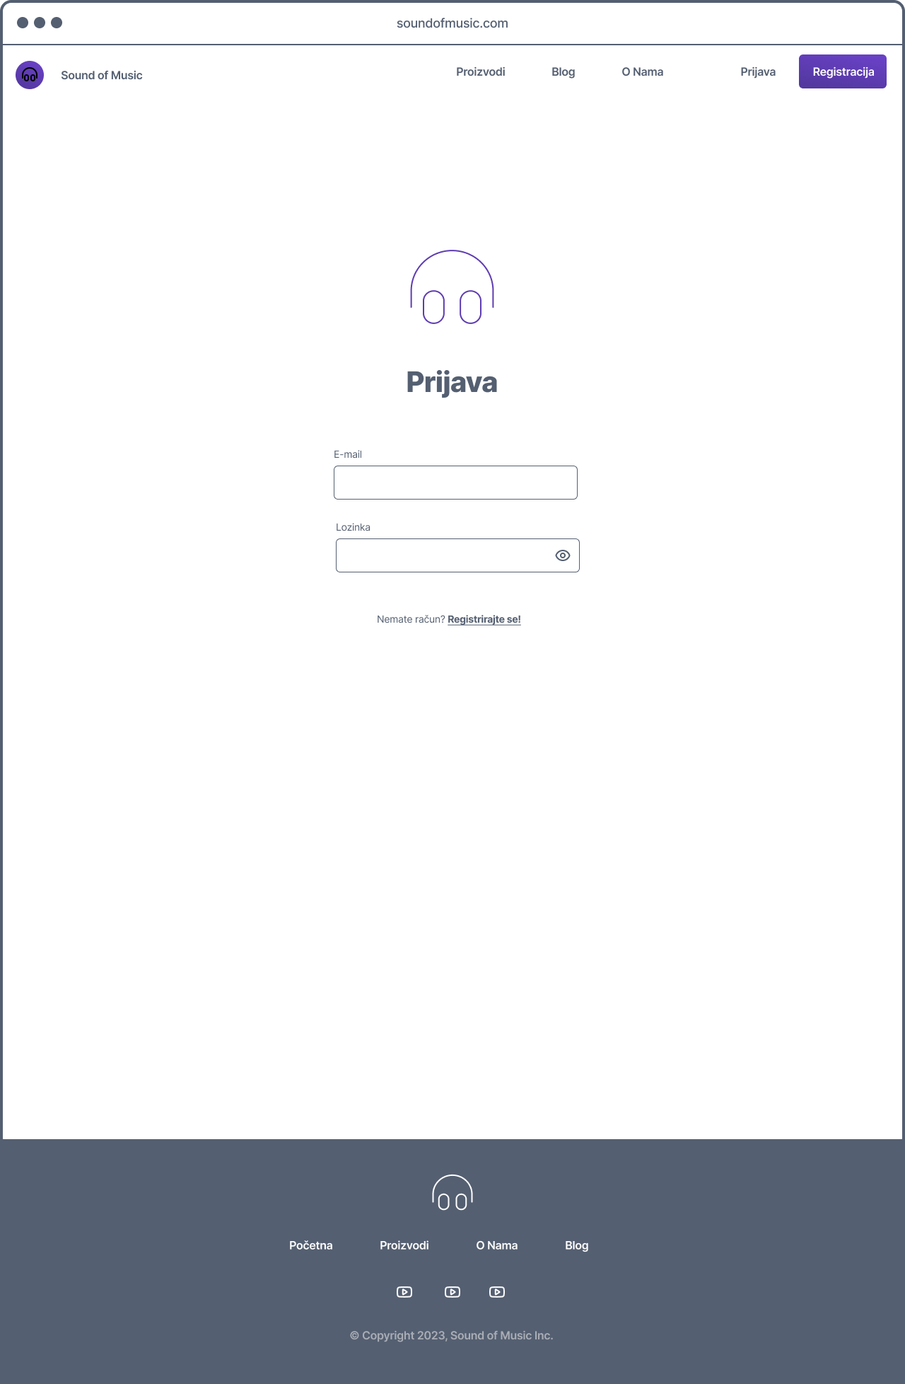

Slika 3.4 High-fidelity prototip: Stranica za prijavu

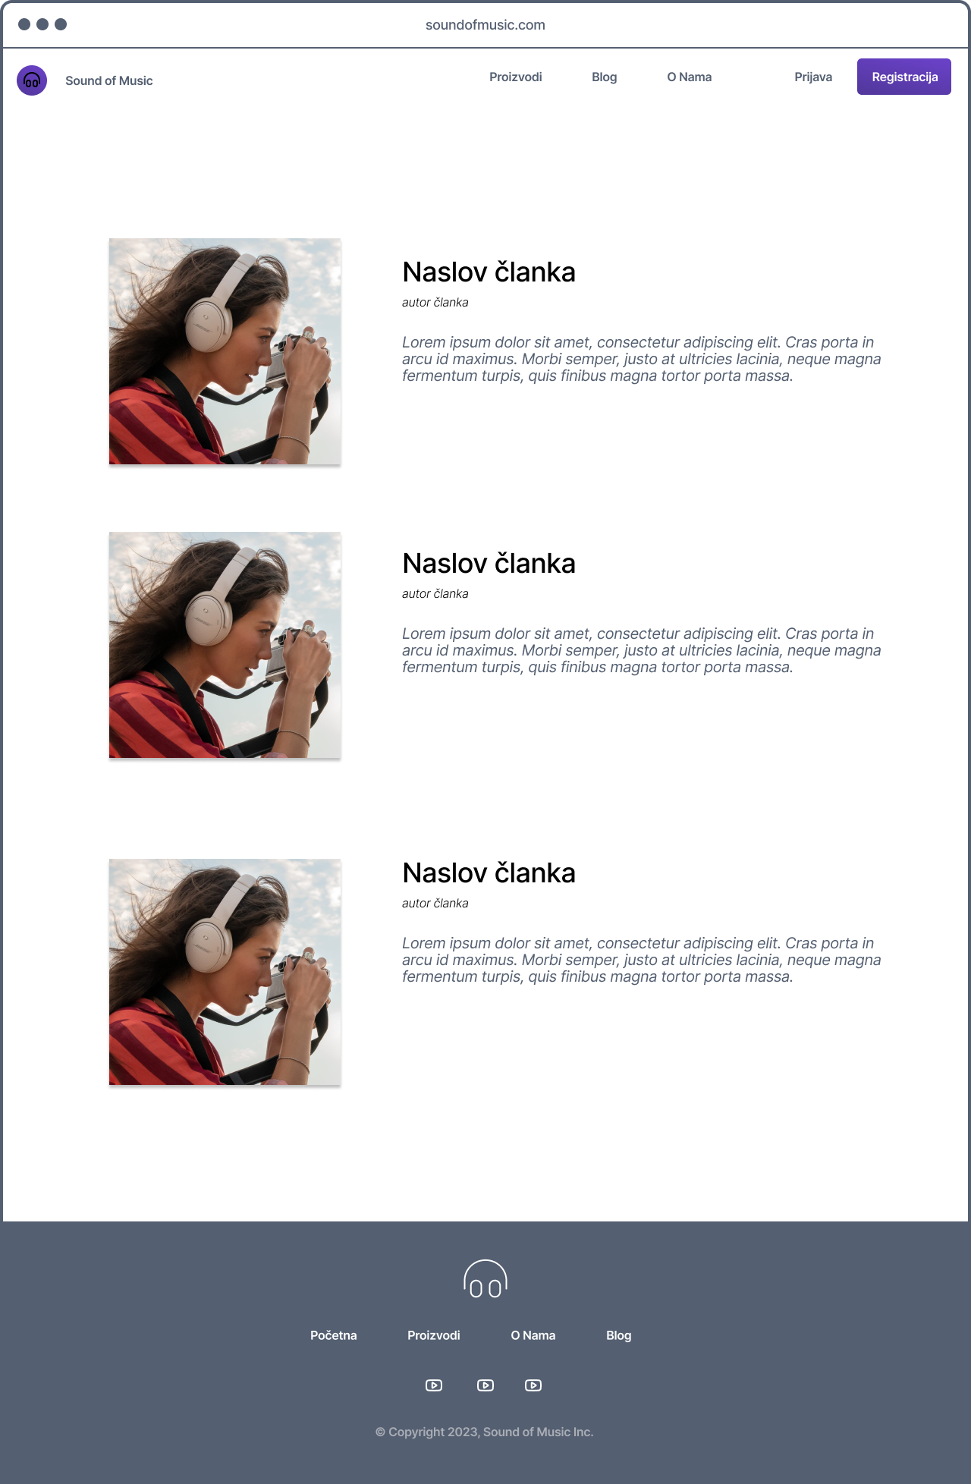

Slika 3.5 High-fidelity prototip: Blog stranica

Slika 3.6 High-fidelity prototip: O Nama stranica

# Heuristike

Korisničko sučelje stranice evaluirano je koristeći deset heuristika upotrebljivosti koje je Jakob Nielsen definirao u knjizi *“Heuristic evaluation of user interfaces”.* U nastavku su navedeni primjeri primjene Nielsenovih heuristika u napravljenoj web stranici.

## Podudaranje stvarnog svijeta sa sustavom

Sustav bi trebao ”govoriti” korisnikovim jezikom (koristiti riječi, fraze i koncepte koji su poznati korisniku, umjesto terminologije orijentirane sustavu), pratiti konvencije iz realnog svijeta te informacije prikazivati prirodnim i logičkim redoslijedom.

Na stranici se koriste jednostavne, opće fraze na hrvatskom jeziku koje su česte u stvarnom svijetu, ali i na drugim internetskim platformama. No ovakva prepoznatljivost nije isključiva samo za riječi nego i na često korištene simbole koji korisnici brzo prepoznaju. Primjer toga vidi se na stranici za često postavljena pitanja, za ekspanziju kartice sa pitanjem može se pritisnuti + tipka, a za smanjenje kartice koristi se – tipka. Simboli – i + su lako prepoznatljivi korisniku u tom kontekstu i brzo mogu zaključiti način na koji se funkcionalnost koristi.

Slika 4.1 Korištenje – i + simbola

## Konzistencija i standardi

Korisnici se ne bi trebali misliti da li različite riječi, situacije i akcije znače istu stvar, potrebno je pratiti konvencije platforme. Konzistencija se može podijeliti na vanjsku i unutarnju. Vanjska konzistencija odnosi se na praćenje normi i običaja koji su već često viđeni na drugim stranicama i platformama. Primjer toga bio bi simbol košarice, koja je na e-commerce stranicama prepoznatljiv indikator za komponentu u kojoj korisnik može vidjeti i upravljati svojim odabranim artiklima.

Slika 4.2 Korištenje simbola za košaricu

Unutrašnja konzistencija podrazumijeva ponavljanje istih dizajn odluka kroz cijelu stranicu što pruža uniformnost i prepoznatljivost. Te odluke mogu uključivati fontove, boje, stilove komponenti, itd. Primjeri bio bi korištenje istog stila gumbova i polja za unos kroz sve dijelove stranice, koji korisnicima odmah naznačuju način na koji se te komponente koriste.



Slika 4.3 Uniformni dizajn gumbova

## Vidljivost statusa sustava

Sustav uvijek treba pravovremeno obavještavati korisnike o statusu sustava kroz primjerene povratne informacije.

Korisnik se na stranici može snaći gdje se trenutno nalazi prema linkovima u navigacijskoj traci. Naime klikom na link i prijelazom na pripadajuću stranicu, stil linka poprimi drukčiji tekst, sa drugom bojom i podcrtavanjem.

Slika 4.4 Orijentacija prema linkovima u navigacijskoj traci

Autentifikacijiski linkovi su također dinamični. Ukoliko je korisnik prijavljen, ne vidi tipke za prijelaz na stranice za prijavu i registraciji, nego samo opciju za odjavu. Obrnuto vrijedi ukoliko korisnik nije prijavljen. Na taj način korisnik odmah zna u kojem je stanju autentifikacije samim pogledom na navigacijsku traku.



Slika 4.5 Prepoznavanje statusa prema autentifikacijskim linkovima

## Sloboda korisnika i korisnička kontrola

Korisnici često biraju funkcije sistema greškom i trebaju vidljivo označen izlaz iz tog neželjenog stanja bez da nastane oduženi proces. Podržavati undo i redo.

Navigacijska traka i footer su stalni dijelovi stranice neovisno u kojem stanju stranice ili dijaloga se korisnik nalazi. To mu pruža lak i brz način za navigaciju natrag iz bilo kojeg neželjenog stanja pritiskom na neki od linkova u tim komponentama.

Slika 4.6 Navigacijski linkovi u footer-u

Kod filtriranja proizvoda korisnik ručno bira svaku opciju za pojedini filter, prema kojemu će mu biti prikazani dostupni proizvodi. Korisnik ponovnim klikom može poništiti odabranu opciju i vratiti se u jedno stanje natrag, a gumbom „Poništi filtere“ vraća se u originalno stanje filtriranja kada ni jedna opcija nije bila odabrana, što rezultira prikazom svih proizvoda.

Slika 4.7 Filteri i gumb za poništavanje

## Sprječavanje grešaka

Pažljiv dizajn sprječava korisnike da uopće uđu u neželjena stanja. Eliminacijom uvjeta koji često dovode do greški, ili njihovom pravovremenom provjerom, daje se do znanja korisnicima da greška može nastati.

Na primjer ukoliko je košarica prazna, a korisnik pokušava dovršiti svoju narudžbu, vidjeti će indikaciju da se u njegovoj košarici ne nalazi ni jedan artikl i link na listu svih proizvoda u kojoj može odabrati proizvod koji želi dodati, kako bi nastavio sa kupnjom.

Slika 4.8 Obavijest o praznoj košarici

*Slika prazne košarice*

## Detekcija i oporavak od greške

Greške se trebaju iskomunicirati prema korisniku u običnom jeziku, bez error kodova, te se treba što točnije predstaviti problem i predložiti rješenje.

Korisnik unosi svoje podatke na više mjesta unutar stranice. Svi podaci moraju biti popunjeni za nastavak sekvence, i validnost tih podataka se također treba utvrditi. Ukoliko je došlo do neispravnog unosa podatka u neki od polja za upis, korisnik će o tome biti pravovremeno obavješten kada pokuša te nepravilne podatke submitati.

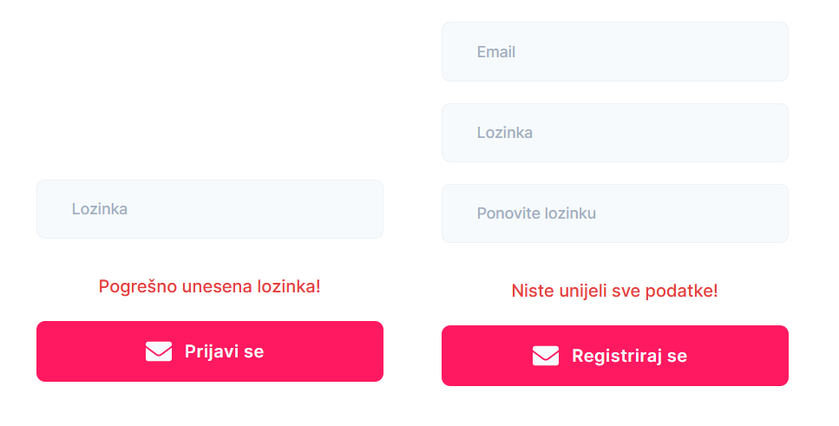

Slika 4.9 Obavijest o neuspjelom submit pokušaju

*Slika register i login za krivi upis*

## Prepoznavanje umjesto prisjećanja

Treba se minimizirati koliko memorije i prisjećanja korisnik mora imati da bi koristio stranicu. Objekte, akcije i opcije učiniti što vidljivijima. Korisnik ne treba pamtiti informacije iz jednog dijela sekvence do drugog. Instrukcije za korištenje sistema trebaju biti vidljive ili lako dohvatljive kada god je to potrebno.

Primjer ovoga vidljiv je u dijelu za filtriranje dostupnih proizvoda kod pretrage. Svaka opcija za svaki filter je korisniku naznačena, kao i to da li ju je odabrao ili ne. Tako korisnik ne treba pamtiti koji filteri se trenutno primjenjuju na proizvode.

Slika 4.10 Filteri

## Fleksibilnost i efikasnost korištenja

Akceleratori često ubrzavaju interakciju sa sustavom za iskusnije korisnike, dopustiti različitim tipovima korisnika da koriste stranicu na različite načine.

Primjer ubrzanja su ponavljajući linkovi i u navigacijskoj traci i u *footer-u*. Dopuštaju korisnicima da na brz način navigiraju stranicom neovisno o tome da li se nalaze na njenom vrhu ili dnu.

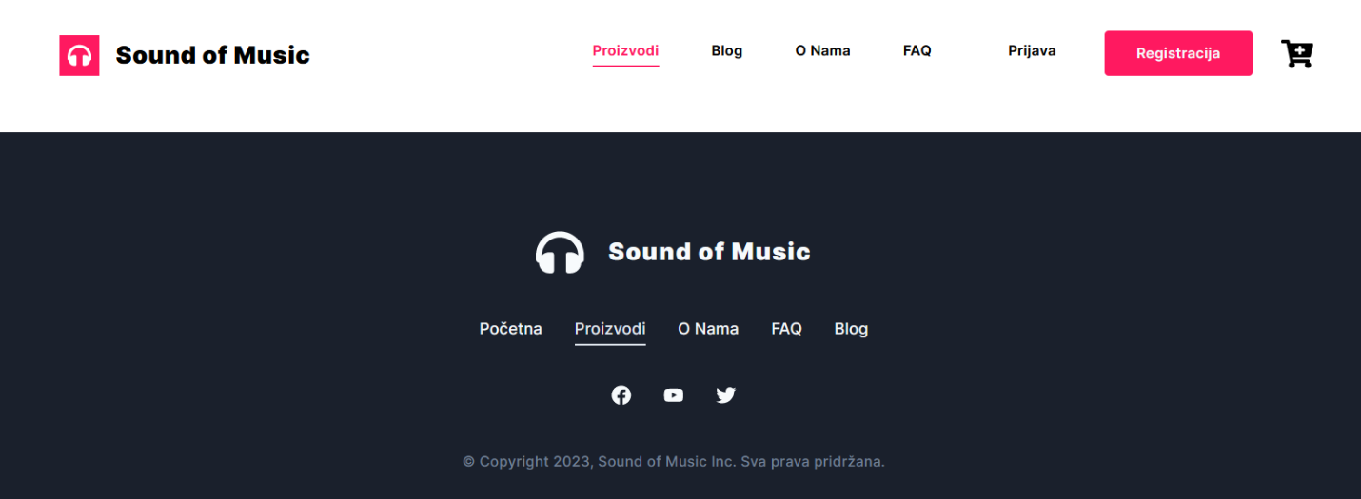

Slika 4.11 Header i footer linkovi

Još jedan primjer je prije spomenuti gumb za poništavanje filtera. Iako korisnik može ručno poništiti odabir za svaki odabrani filter, korištenjem ovog gumba on se može brzo vratiti u originalno stanje sistema iz kojeg može vidjeti sve proizvode, i započeti novi filtriranje.

## Estetski i minimalistički dizajn

Dijalozi ne bi trebali sadržavati više informacija nego što je potrebno. Svaka dodatna informacija povećava zahtjeve na pažnju korisnika i potencijalno oduzima fokus od bitnijih informacija, smanjujući relativnu vidljivost.

Dobar primjer ovog principa unutar stranice su naznačeni brojevi dostupnih proizvoda za odabrani filter. Ta informacija je prikazan na jednostavan i intuitivan način korisniku samo brojem u zagradama pokraj naziva opcije, estetski se ne pretrpava dizajn, a korisniku se pruža vrlo korisna informacija koja pomaže pri pretrazi.

Slika 4.12 Broj dostupni proizvoda za svaku opciju

## Pomoć i dokumentacija

Iako je bolje da se sistem može koristiti i bez dodatne dokumentacije, nekad je potrebno pružiti pomoć korisnicima u snalaženju. Svaka informacija bi trebala biti laka za pronaći, fokusirana na zadatak korisnika, sa listom konkretnih koraka koje korisnik treba poduzeti, ali bez da bude prevelika.

Kod odabira načina dostave i plaćanja, korisniku je na jednostavan način pružen opis svake odabrane funkcije, koja mu može pripomoći za bolje donošenje odluke.

Slika 4.13 Pomoć pri odabiru dostave i plaćanja

# C.R.A.P. principi

Prilikom izrade web stranice primijenjeni su C.R.A.P. principi kako bi se postigao što bolji vizualni dizajn.

## Kontrast

Različiti dijelovi stranice trebaju biti istaknuti na različite načine, ovisno o njihovoj svrsi i važnosti. Elementi koji nose veći značaj trebali bi biti istaknuti na upadljiviji način - kroz veće dimenzije ili upečatljive boje. S obzirom na raznolike funkcije koje svaki element obavlja na stranici, važno je osigurati da korisnici lako prepoznaju njihovu svrhu i razumiju njihovu važnost.

Elementi naslovne stranice se ističu kroz kontrast, očigledan kroz veličinu i boje teksta koje se koriste. Ključne informacije su brzo prepoznatljive, a važne tipke za pristup drugim dijelovima stranice ističu se upadljivom crvenom bojom. Sami naslovi komponenata na stranici ističu se kroz jasno vidljiv kontrast koji privlači pažnju korisnika.



Slika 5.1 Prikaz kontrasta gumba za registraciju

Posebno istaknut gumb za registraciju korisnika nalazi se u gornjem dijelu stranice, unutar trake za navigaciju, kako bi se povećala vjerojatnost da će korisnik kliknuti upravo na taj gumb i kreirati korisnički račun na našoj platformi. Footer na dnu stranice obojan je crnom bojom, što stvara kontrast s pretežno bijelom pozadinom ostatka stranice.

Slika 5.2 Kontrast footer-a od ostatka stranice

## Ponavljanje

Prema principu ponavljanja, elementi sučelja koji su slični ili imaju jednak stupanj važnosti trebaju biti prikazani na dosljedan način. Radi očuvanja dosljednosti čitave stranice, ključno je logično ponavljati vizualne elemente kroz cijelu stranicu.

Kroz cijelu "Sound of Music" stranicu, ovaj princip je primijenjen preko dosljednog korištenja identičnog fonta, sličnih dimenzija teksta i elemenata te varijacija iste crvene nijanse koja uz uniformnost stvara i uočljiv kontrast koji je prisutan kroz sve dijelove stranice.

Ova praksa ne samo da daje stranici prepoznatljiv identitet, nego i olakšava korisniku preglednost i navigaciju.

## Poravnanje

U skladu s principom poravnanja, svaki element na stranici zahtijeva precizno postavljanje, izbjegavajući nasumično pozicioniranje. Čak i kad ne postoje vidljive linije koje bi povezale te elemente, ljudski mozak i oko automatski stvaraju te mentalne veze, poboljšavajući percepciju kad su elementi sučelja međusobno usklađeno postavljeni. Osim toga, ova praksa značajno pridonosi dosljednosti cjelokupnog izgleda stranice.

Kroz cijelu "Sound of Music" web stranicu, dosljedno se primjenjuje princip poravnanja unutar svakog pojedinog dijela stranice i njegovih podkomponenti. Naslovi su namješteni uz paragrafe, paragrafi usklađeni s slikama, a slike povezane s izbornicima. Tipke za navigaciju i svi drugi elementi dinamično se prilagođavaju veličini prozora, mijenjajući način poravnanja, ali istodobno zadržavajući osnovne smjernice principa.

Slika 5.3 Poravnanje elemenata na stranici za dostavu

## Bliskost

Elementi koji dijele međusobnu povezanost trebali bi biti smješteni vizualno blizu, što znači da bi ih trebalo grupirati zajedno. S druge strane, elementi koji nemaju nikakvu povezanost trebali bi biti razdvojeni s "praznim prostorom". Prazan prostor može se realizirati korištenjem obične bijele pozadine koja odvaja elemente koji nemaju tematsku bliskost.

U izradi stranice pretežno je izbjegavano korištenje „bordera“ odnosno granica oko komponenata kojima se odvajaju od drugih, nego se pametnim korištenjem praznog prostora na bijeloj pozadini korisnicima naznači način na koji su informacije i funkcionalnosti stranice grupirane prema njihovoj sličnosti. Primjerice, na naslovnoj stranici, komponenta koja prikazuje istaknuti proizvod prostorno je odvojena od drugih komponenata na korisniku očit način, dok su sami elementi te komponente (kao što su naslov, slika, opis i tipke) međusobno grupirani. A person wearing headphones

Slika 5.4 Grupiranje elemenata na naslovnoj stranici

Još jedan primjer implementacije ovog principa je kod prikaza proizvoda. Iako kartice u kojima su sadržane informacije o proizvodu nisu odvojene vidljivim granicama, jasno je naznačena njihova međusobna neovisnost kroz količinu prostora između njih.

Slika 5.5 Razdvajanje informacija o različitim proizvodima

# Zaključak

Kroz izradu ovog projekta, iskazalo se da pristup dizajnu web stranica zahtijeva objektivnost i poštivanje utemeljenih principa i heuristika. Heuristike, kao provjerene smjernice, utemeljuju "zakone" dizajna koji osiguravaju jednostavnost i estetiku sučelja, a time i korisničko zadovoljstvo. Važno je sagledati stvari iz perspektive različitih korisničkih skupina kako bi se dizajn uskladio s njihovim potrebama, neovisno o njihovoj stručnosti.

Izrada low-fidelity i high-fidelity prototipova daje veliku prednost kod vizualiziranja inicijalne ideje i ranog pronalaska potencijalnih problema ili neusklađenosti dizajna. Ovi prototipovi omogućuju da ciljani korisnici daju ranu potvrdu dizajna, olakšavajući krajnju implementaciju. Integrirajući utvrđene principe dizajna usmjeravamo implementaciju prema korisničkom zadovoljstvu, eliminirajući potencijalne poteškoće koje korisnik može doživjeti prilikom interakcije s aplikacijom.

Međutim, kroz rad na projektu također je primijećeno da kroz razvojni proces često dolazi do promjena u originalnom planiranju, prototipovi ne moraju nužno reflektirati u potpunosti konačan dizajn stranice. Do tih promjena dolazi zbog različitih faktora, nekada je implementacijski zahtjevno realizirati zamišljeni dizajn, nekada se pronađu potencijalni problemi ili nedostatci, a nekada se jednostavno pronađe bolja solucija od one koja je prvotno zamišljena.